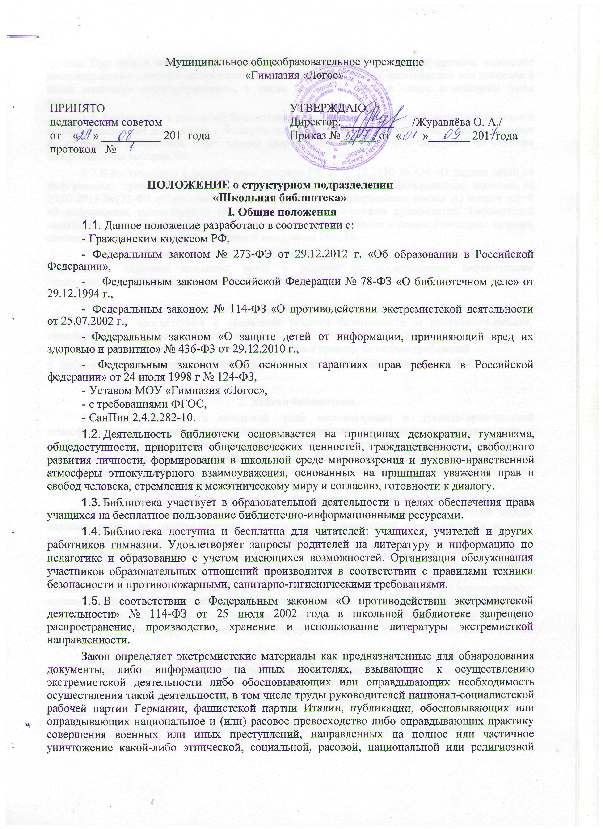группы. При этом к экстремистской деятельности закон относит, помимо прочего, «массовое распространение заведомо экстремистских материалов, а равно их изготовление или хранение в целях массового распространения», а также финансирование и «иное содействие» этим действиям.

1.6. Руководитель школьной библиотекой ежеквартально проводит сверку имеющихся в фондах библиотеки документов с Федеральным списком экстремистских материалов, изымает их из оборота библиотеки, ведёт журнал сверок фонда библиотеки с Федеральным списком экстремистских материалов.

1.7 В соответствии с федеральным законом РФ от 29.12.2010 № 436 «О защите детей от информации, причиняющей вред их здоровью и развитию», федеральным законом от 29.07.2013 №135-Ф3 «О внесении изменений в статью 5 Федерального закона «О защите детей от информации, причиняющей вред их здоровью и развитию» руководитель библиотекой выявляет и исключает из открытого доступа отдела обслуживания учащихся печатные издания, соответствующие знаку информационной продукции 16+, 18+.

  - Порядок доступа к библиотечным фондам и другой библиотечной информации, перечень основных услуг и условия их представления библиотеками определяются в правилах пользования библиотекой.

  - Организация обслуживания участников образовательных отношений производится в соответствии с правилами техники безопасности и противопожарными, санитарно-гигиеническими требованиями.
  - Настоящее положение определяет уровень базисных требований

- библиотеке муниципального общеобразовательного учреждения «Гимназия «Логос».

    - Задачи библиотеки.

  - Формирование в школьной среде мировоззрения и духовно-нравственной атмосферы этнокультурного взаимоуважения, основанных на принципах уважения прав и свобод человека, стремления к межэтническому миру и согласию, готовности к диалогу. В целях противодействия экстремисткой деятельности, в пределах своей компетентности, осуществляет профилактические, в том числе воспитательные, пропагандистские меры, направленные на предупреждение экстремисткой деятельности.

Распространение среди читателей библиотеки информационных материалов, содействующих повышению уровня толерантного сознания школьников. С этой целью наложен запрет на распространение литературы экстремистской направленности и иной информации, негативно влияющей на несовершеннолетних.
- Обеспечение участников образовательных отношений (учащихся, педагогических работников, родителей учащихся) доступом к информации, знаниям, идеям, культурным ценностям посредством пользования библиотечно-информационными ресурсами МОУ «Гимназия «Логос» на различных носителях: бумажном (книжный фонд, фонд периодических изданий); цифровом (CD-диски); коммуникативном (компьютерные сети) и иных носителях.

- Формирование навыков независимого библиотечного пользователя: обучение пользованию книгой и другими носителями информации, поиску, отбору и критической оценке информации.

- Совершенствование предоставляемых библиотекой услуг на основе внедрения новых информационных технологий и библиотечно-информационных процессов (при наличии технических возможностей), формирование комфортной среды.

- Защита детей от информации, причиняющей вред их здоровью и
развитию.

- Пополнение фондов библиотеки учебно-методической литературой, отвечающей требованиям новых ФГОС.

  - Основные функции.

- Основные функции библиотеки: образовательная, информационная и культурная. Распространение знаний и другой информации, формирующей библиотечно-библиографическую и информационную культуру учащихся, участие в образовательном процессе.

- Формирование фонда библиотечно-информационных ресурсов в соответствии с образовательными программами МОУ «Гимназия «Логос». Библиотека комплектует универсальный фонд учебной, художественной, справочной, научно-популярной литературы, периодических изданий для учащихся; научно-педагогической, методической, справочной литературы, периодических изданий для педагогических работников на традиционных и нетрадиционных носителях.

- Обеспечение защиты детей от вредной для их здоровья и развития информации. Осуществление сверки поступающих в библиотеку документов (на любых носителях) с Федеральным списком запрещенных материалов экстремистского содержания не реже 1 раза в квартал.
3.4. | Обеспечение
информирования пользователей об информационной продукции.
3.5. | Осуществление | дифференцированного | библиотечно-
информационного обслуживания учащихся:

- организация информационно-библиографического обслуживания учащихся, педагогов, родителей, консультирование читателей при поиске и выборе книг, обслуживание читателей на абонементе.

- проведение с учащимися занятий по основам библиотечно-информационных знаний, по воспитанию культуры и творческому чтению, привитие навыков и умения поиска информации;

- организация массовых мероприятий, ориентированных на развитие общей и читательской культуры личности, оказание содействия при организации внеурочной деятельности, организуемой в условиях реализации ФГОС НОО,

ООО, содействует развитию критического мышления;

  - ведение библиотечно-информационного обслуживания с учетом запросов учащихся;

- недопущение учащихся к Интернет-ресурсам, электронным документам экстремистского характера.

3.6. Осуществление дифференцированного библиотечно-информационного обслуживания педагогических работников:

- удовлетворение запросов, связанных с обучением, воспитанием и здоровьем детей;

- содействие профессиональной компетенции, повышению квалификации педагогов, создание условий для их самообразования и профессионального образования;
- организация доступа к педагогической информации на любых
носителях.

  - Ведение необходимой документации по учету библиотечного фонда
- обслуживанию читателей в соответствии с установленным порядком.

  - Популяризация литературы с помощью индивидуальных, групповых, массовых форм работы (бесед, выставок, библиографических обзоров, обсуждений книг).

  - Повышение квалификации сотрудников, создание условий для их самообразования и профессионального образования.

  - Организация деятельности библиотеки.
- Структура школьной библиотеки: абонемент, хранилище учебников.

- Осуществляется библиотечно-информационное обслуживание на основе библиотечно-информационных ресурсов в соответствии с учебно-воспитательным планом школы, программами, проектами и планом работы библиотеки;

- В целях обеспечения модернизации библиотеки в условиях информатизации образования, перехода на новые ФГОСы и в пределах средств, выделяемых учредителем, гимназия обеспечивает библиотеку:

- Гарантированным финансированием комплектования библиотечно - инфомрационных ресурсов, предусмотренных в школе (в соответствии с утвержденным приказом Министерства образования и науки РФ федеральным перечнем учебников и учебных пособий).

- Необходимыми служебными и производственными помещениями в соответствии со структурой библиотеки и нормативами по технике безопасности эксплуатации компьютеров (отсутствие высокой влажности, запыленности помещения, коррозийно-активных примесей или электроповодящей пыли) и в соответствии с положениями СанПиНов;

- Современной электронно-вычислительной, телекоммуникационной, копировально-множительной техникой и необходимыми программными продуктами; ремонтом и сервисным обслуживанием техники и оборудования библиотеки;
- Библиотечной техникой и канцелярскими принадлежностями.

4.4. Ответственность за систематичность и качество комплектования основного фонда библиотеки, комплектование учебного фонда в соответствии с федеральным перечнем учебников и учебно-методических пособий, создание необходимых условий для деятельности библиотеки несет директор гимназии в соответствии с Уставом Гимназии.

4.5. Контроль за фондом библиотеки (материалами экстремистского характера), электронными документами, интернет-сайтами (доступ к которым возможен с компьютеров, установленных в библиотеке) и Интернет-ресурсами осуществляет системный администратор школы (педагог, на которого воздожены обязанности системного администратора). Ссылка на Федеральный список экстремистских материалов размещена на сайте Министерства юстиции РФ http://minjust.ru/extremist-mate

- В целях обеспечения рационального использования информационных ресурсов в работе с детьми библиотека Гимназии взаимодействует с библиотеками других образовательных организаций города.

- Происходит систематическое информирование читателей о деятельности библиотеки.

- Обеспечивается требуемый режим хранения и сохранности библиотечного фонда, согласно которому хранение учебников осуществляется в отдельном помещении.

- Режим работы библиотеки определяется директором гимназии в соответствии с Правилами внутреннего распорядка Гимназии.

  - Управление, штаты

- Общее руководство деятельностью школьной библиотеки осуществляет директор гимнзии, который утверждает нормативные и технологические документы, планы и отчеты о работе библиотеки. Директор несет ответственность за все стороны деятельности библиотеки и, в первую очередь, за комплектование и сохранность ее фонда, а также создание комфортной среды для читателей.

- Директор гимназии делегирует выполнение отдельных функций контроля над деятельностью библиотеки заместителю директора.

- Ряд функций управления библиотекой делегируется директором Гимназии руководителю структурного подразделения «Школьная Библиотека», в соответствии с функциональными

обязанностями, предусмотренными квалификационными требованиями,
Трудовым договором и Уставом школы.

5.4. За организацию работы и результаты деятельности библиотеки отвечает руководитель структурного подразделения «Школьная Библиотека» , который является членом педагогического совета, входит в состав педагогического совета.

Библиотека составляет годовой план и отчет по работе, которые обсуждаются на педагогическом совете и утверждаются директором гимназии.
- График работы библиотеки устанавливается в соответствии с расписанием работы гимназии, а также правилами внутреннего трудового распорядка. Один час рабочего дня выделяется на выполнение внутри библиотечной работы.
- Штат библиотеки и размеры оплаты труда, включая доплаты и надбавки к должностным окладам, устанавливаются в соответствии с действующими нормативными правовыми документами с учетом объемов и сложности работы.

- Работники библиотеки должны располагать сведениями о запрещенных книгах и иной печатной продукции, т.е. иметь государственный перечень (список) экстремистской литературы.

6. Права, обязанности и ответственность.
Работники школьной библиотеки имеют право:
  - Самостоятельно определять содержание и формы своей деятельности

- соответствии с целями и задачами, приведенными в настоящем положении.
  - Разрабатывать правила пользования библиотекой.

  - Проводить в установленном порядке факультативные занятия, уроки и кружки по информационной грамотности и культуре;

  - Участвовать в управлении ОУ.

  - На свободный доступ к информации, связанной с решением поставленных перед библиотекой задач: к образовательным программам, учебным планам, планам работы Гимназии и ее структурных подразделений.

  - На поддержку со стороны региональных органов образования и администрации ОУ в деле организации повышения квалификации работников библиотек. Создания необходимых условий для их самообразования, а также для обеспечения их участия в работе МО библиотечных работников, в научных конференциях, совещаниях, семинарах по вопросам библиотечно-информационной работы.

  - На участие в работе общественных организаций.

  - На дополнительную оплату труда, предусмотренную законодательством.

  - На представление к различным формам поощрения, наградам и знакам отличия, предусмотренным для работников образования и культуры.

Библиотечные работники несут ответственность:
6.10. За соблюдение трудовых отношений, регламентируемых
Законодательством РФ о труде и коллективным договором МОУ «Гимназия «Логос».

- За выполнение функций, предусмотренных данным Положением.

- За сохранность библиотечных фондов в порядке, предусмотренным действующим законодательством.

- Заведующий библиотекой ежеквартально проводит сверку имеющихся в фондах библиотеки документов с Федеральным списком экстремистских материалов, изымает их из оборота библиотеки, ведет журнал сверок фонда библиотеки с Федеральным списком экстремистских материалов

  - Права и обязанности пользователей библиотеки.
- Пользователи библиотеки имеют право:

- получать полную информацию о составе библиотечного фонда, информационных ресурсах и предоставляемых библиотекой услугах;

- пользоваться справочно-библиографическим аппаратом библиотеки;

- получать консультационную помощь в поиске и выборе источников информации;

- получать во временное пользование печатные издания и другие источники информации;

- продлевать срок пользования документами;

- получать тематические, фактографические, уточняющие и библиографические справки на основе фонда библиотеки;

- участвовать в мероприятиях, проводимых библиотекой;
- обращаться для разрешения конфликтной ситуации к директору гимназии.

7.2. Пользователи школьной библиотеки обязаны:
- соблюдать правила пользования школьной библиотекой;

- бережно относиться к произведениям печати (не вырывать, не загибать страниц, не делать в книгах подчеркивания, пометки), иным документам на различных носителях, оборудованию, инвентарю;

- поддерживать порядок расстановки документов в открытом доступе библиотеки, расположения карточек в каталогах и картотеках;

- пользоваться ценными и справочными документами только в помещении библиотеки;

- убедиться при получении документов в отсутствии дефектов, а при обнаружении информировать об этом работника библиотеки. Ответственность за обнаруженные дефекты в сдаваемых документах несет последний пользователь;

- расписываться в читательском формуляре за каждый полученный документ (исключение: учащиеся 1-4 классов);

- возвращать документы в школьную библиотеку в установленные
сроки;

- заменять документы школьной библиотеки в случае их утраты или порчи им равноценными, либо компенсировать ущерб в размере, установленном правилами пользования школьной библиотекой;

- полностью рассчитаться со школьной библиотекой по истечении срока обучения или работы в гимназии.

